**2017中国工程勘察设计行业创新发展高峰论坛**

**参会回执**

（请在此处加盖单位公章）

|  |  |  |  |  |  |  |  |  |
| --- | --- | --- | --- | --- | --- | --- | --- | --- |
| 单 位 |  | | | | | | | |
| 地 址 |  | | | | | 邮 编 |  | |
| 联系人 |  | 手 机 | |  | | 邮 箱 |  | |
| 姓 名 | 性 别 | 职 务 | | 手 机 | | 是否住宿 | | 备注 |
|  |  |  | |  | |  | |  |
|  |  |  | |  | |  | |  |
|  |  |  | |  | |  | |  |
|  |  |  | |  | |  | |  |
|  |  |  | |  | |  | |  |
| （ ）间双人标准间，（ ）间单人间，（ ）间套房  （北京国谊宾馆标间和单人间均为500元每天含一位早餐，套房700元每天含一位早餐） | | | | | | | | |
| 是否参展 | | □是 块展板 □否 | | | | | | |
| 收款单位 | | 户 名：《中国勘察设计》杂志社  开户行：工行北京百万庄支行  账 号： 0200001409006579864 | | | | | | |
| 开票信息 | | 发票抬头（请务必填写准确）： | | | | | | |
| 税号： | | | | | | |
| 地址： 电话： | | | | | | |
| 开户行： 账号： | | | | | | |
| 发票接收人信息 | | 姓名 | 手机 | | 地址 | | | |
|  |  | |  | | | |
| 注：请将参会回执传真或电子扫描件发至组委会；并将会务费汇入指定账户，发票由主办单位统一开具。现场缴费将无法现场开具发票，需要会后开具邮寄。 | | | | | | | | |

服务咨询电话：010-57811272/1444； E-mail：zksscb@163.com

**北京国谊宾馆交通路线图**

北京国谊宾馆位于北京西二环与西三环之间，紧邻北京天文馆、北京动物园、北京展览馆、首都体育馆，处于西直门、金融街、中关村三大商圈交界处，去往财政部、国家发改委、住建部、卫计委、环保部等各大政府机构交通便利。宾馆位于北京市中心区域，距首都机场约50分钟车程；距北京西站约15分钟车程；距北京站约20分钟车程。毗邻两条地铁线路和动物园公交枢纽，优越的地理位置，为您会议接待、商务活动、外出游览提供了极大的方便。

地址：北京市西城区文兴东街1号  电话：（86-10)68316611（总机）

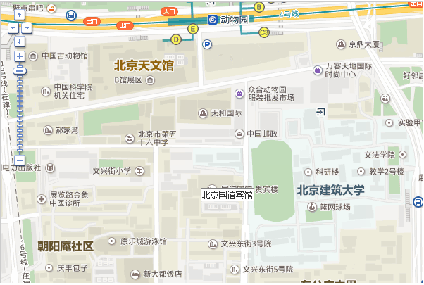

* **具体乘车路线：**

1. 乘公交车至“动物园站”步行400米到达宾馆，到“动物园”站的公交车有：7路、16路、运通104/105路、360路、632路等。

2. 乘地铁6号线至“车公庄西”站A西北口出来，向南步行610米到达宾馆。

3. 乘地铁4号线，安河桥北方向至“动物园”站E西南口出来，向南步行630米即是。

* **首都机场至酒店公共交通路线：**

1. 乘机场快轨到达“东直门”站换乘地铁2号线，“西直门”站下车换乘地铁4号线，安河桥北方向至“动物园”站E西南口出来，向南步行630米到达宾馆。

2. 乘机场大巴北京站线至“朝阳门”下车，步行490米，换乘地铁6号线至“车公庄西”站A西北口出来，步行610米到达宾馆。